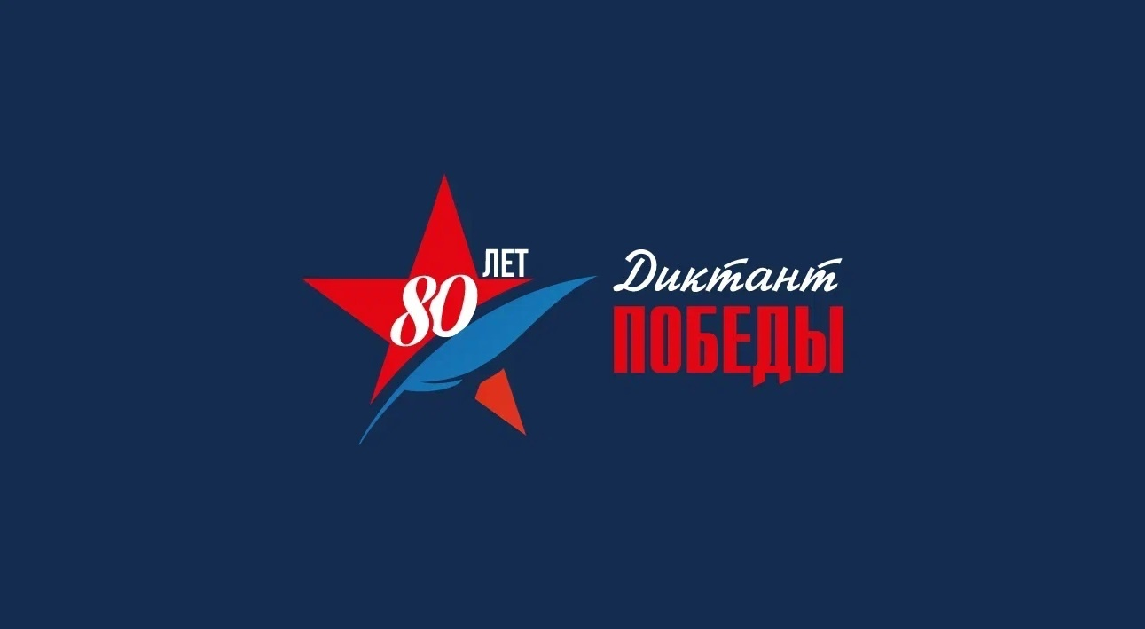

Оргкомитет акции

Международный исторический диктант на тему событий Великой Отечественной войны «Диктант Победы» состоится **25 апреля 2025 года**. Масштабное мероприятие в седьмой раз при поддержке Минпросвещения России пройдет на специальных площадках, а также в онлайн-формате.

«Диктант Победы» дает возможность детям и взрослым проверить свои знания о событиях и героях Великой Отечественной войны, узнать о подвигах предков. За 45 минут участники должны ответить на 25 вопросов.

Мероприятие направлено на повышение исторической грамотности и патриотическое воспитание подрастающего поколения, формирование у молодежи нравственных ценностей, которые основаны на неискаженной исторической правде о реальных событиях Великой Отечественной войны.

Подробная информация о мероприятии, а также тренировочные тесты размещены на [сайте](https://xn--80achcepozjj4ac6j.xn--p1ai/?utm_con%0A%09%09%3C!--) ..

**Дата проведения:** 25 апреля 2025 года.  
**Формат проведения:** очный и дистанционный.